Musterbrief an die regionalen
Medien
Ansprechperson
Strasse
Ort

Ort, Datum

Einladung zur Übergabe lichtreflektierender Stirnbänder an kleine Kinder
«Frauen bringen Kinder zum Leuchten»

Sehr geehrte Frau Musterfrau / sehr geehrter Herr Mustermann

Neben den alten Menschen gehören vor allem auch kleine Kinder zu den schutzbedürftigsten Verkehrsteilnehmenden. Diesen wertvollen intergenerativen Schutzgedanken wollten wir als Heim unterstützen. Die terzStiftung hat Alters- und Pflegeheime in der Schweiz dazu eingeladen, in ihren Aktivierungsprogrammen Stirnbänder mit lichtreflektierendem Faden zu stricken. Diese sollten dann zum Herbstbeginn 2021, am Tag des Lichts, medienwirksam in den Heimen an die Kinder der 1. – 3. Klasse überreicht werden. Die terzStiftung erhofft sich, dass damit insgesamt 12`000 kleine Kinder im Verkehr gegen Unfälle geschützt werden können.

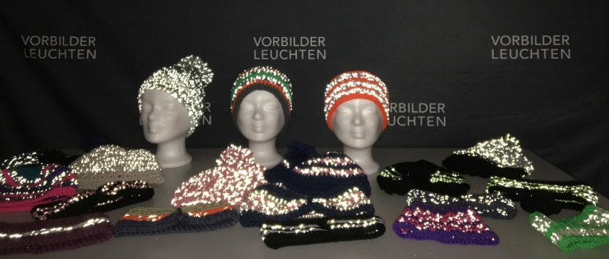

Unser Heim unterstützen diese Aktion sehr gerne, weil Kinder nebst älteren Menschen zu den schutzbedürftigsten Verkehrsteilnehmenden gehören. «Frauen bringen Kinder zum Leuchten», diese Aktion hat auch tatsächlich bei unseren Frauen viel Spass gemacht. Wir haben festgestellt, dass unsere Frauen bei der Strickarbeit für sie selbst erkennen, wie wichtig es auch für sie ist, bei schlechter Sicht und Dunkelheit im Strassenverkehr gesehen zu werden. Dieses intergenerative Projekt findet den schönen Abschluss bei der Übergabe in der Begegnung von jungen und alten Menschen. Wir sehen das immer wieder, dass diese Begegnungen oft von besonderer Emotionalität sind. Eventuell übergeben Kinder den fleissigen Frauen etwas Selbstgemachtes, oder die Klasse trägt etwas vor und die Frauen wiederum übergeben ihre selbstgefertigten lichtreflektierenden Stirnbänder an die Kinder, welche dadurch gegen Kälte geschützt und in der Dunkelheit gut sichtbar sind.

Gemeinsam mit der Lehrerin/ dem Lehrer …… organisieren wir die Übergabe in einem fröhlichen und schönen Rahmen.

Es würde uns und natürlich ganz besonders die fleissigen Frauen und die kleinen Kinder sehr freuen, wenn Sie unserer Einladung Folge leisten und an der Übergabe teilnehmen würden.

Datum: Termin *
Zeit: XX Uhr
Ort: XXXX
Programm: XXXX

Weitere Informationen zum Projekt finden Sie unter www.kinder-leuchten.ch.

Ganz herzlichen Dank, dass Sie dieses Projekt mit Ihrer Berichterstattung wertvoll unterstützen.

Freundliche Grüsse

Kontaktperson Heim

* Es wäre schön, wenn die Übergaben am Tag des Lichts 2021 stattfinden würde. Das Datum teilen wir Ihnen mit, sobald es bekannt ist.

